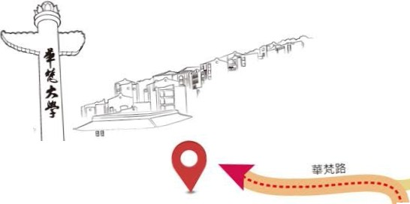～

ζ三〉
區間
也
攝m
－即
．．叫「14MVE
由

坪帥 ，

Jj\*8 頭，
s
a
倒
位 勵 am a
將 呵呵
「＠
I
3
S
餒
帝
堡
A
J
，’
，
包
倆
位
g
a
5
薑隆
5龐鶴卸 的一
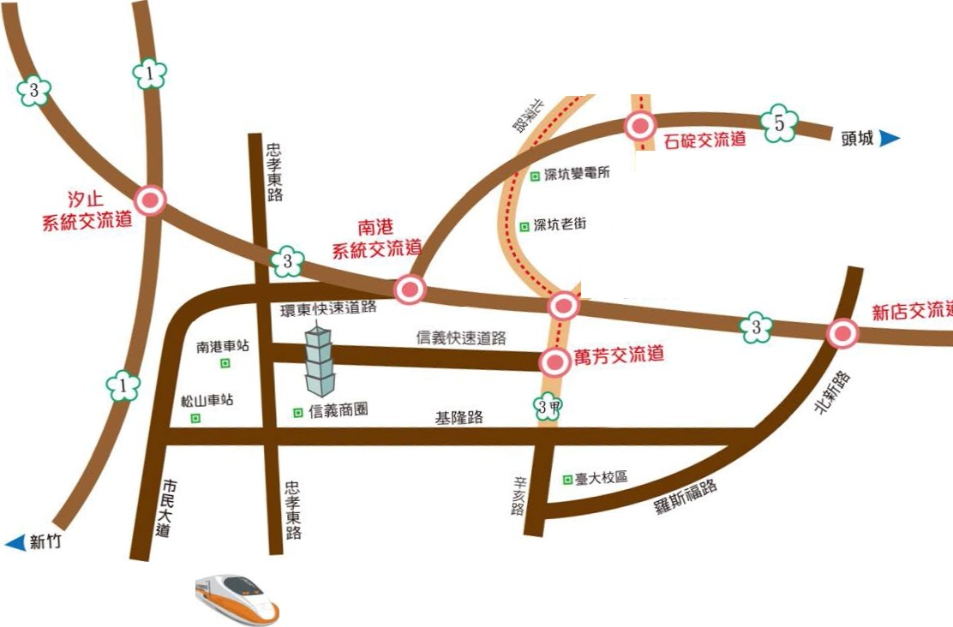一－ hi ·

可 平漠
行－一← 『－、
- !'r-Ti扭頭酬1Jllfir;!5

J E主』
／／布：
5付學j商店
姑
息
你
自恥
－3
E
B
， 妥當 ？
tffμF

擅
、－
3H
交
踹
濕
台北車站
y
．華 梵大 學交通路 線圖

學校位董海航
回祖回

回身揖聖

